UC/Curso: MIEEICOM
Grupo 5:
- Mauro Queirós, A85923
- João Pereira, A85941
- Pedro Fernandes, A81841
- João Bento, A80227
- Francisco Cerqueira, A85314\

Trabalho Prático 4; ExemploTrafego1.pcap
1. Home net = 192.137.8.0/24
(Todos os endereços desta rede são indicados apenas pelo endereço da máquina, colocado entre parênteses)
2. Estratégia de análise
A estratégia adotada para análise do tráfego consiste em filtrar toda a troca de dados, para apenas obter toda a informação que foi trocada na camada TCP e UDP.
Uma vez filtrada, é possível, através da ferramenta wireshark, analisar a informação, stream a stream, que ocorreu na network do utilizador.
Para saber para que locais, geograficamente, esta troca foi efetuada, será utilizada uma ferramenta Maxmind.

Descrever claramente a estratégia adotada e, caso seja relevante, as fontes de informação usadas.
3. Síntese da análise
Notas:
- (detalhes da notação usada e/ou outras observações, se necessário)
Nº ordem ou streams | Tempo (s) | Src/Dest | Comentário
1 | 0.00 | 193.137.88.13 -172.16.170.81 | Protocolo ICMP (verificação de qualquer problema na conexão à rede)
2 | 1.456585 | (215) – (106) | Protocolo ARP (Pedido para atribuição de endereço IP à máquina utilizada)
3-339 (stream 0-15) | 1.457307-3.903881 | (106) portas 1137 a 1152 – (215) porta 80 | Série de comandos “GET” do utilizador para o site http://moodle.dsi.uminho.pt/moodle/ para obtenção dos recursos necessários para o design e interface, bem como as mensagens “OK” que devolvem diversos pacotes com a informação pedida. Há também algumas mensagens de erro na transmissão dos pacotes.
340 - 347 | 17.040244 -17.496282 | (106) porta 1153 - 66.249.91.17 porta 80 | Estabelecimento de ligação com o IP pertence à Google LLC, nomeadamente, ao seu serviço de e-mail. Utilizado o comando GET para obtenção dos e-mails, sendo que é possível saber quem enviou os ditos e-mails, os assuntos e parte introdutória de cada e-mail.
348 | 23.779650 | (106) – (142) | Protocolo DNS: pedido do utilizador ao router para obtenção do endereço IP de um site através do seu nome (piano.dsi.uminho.pt).
349 | 23.786302 | (106) – (142) | Envio de um pacote com o endereço MAC do utilizador ao router para este futuramente saber com quem estabelecer a comunicação quando receber resposta do site requerido anteriormente.
350 | 23.792078 | (142) – (106) | Resposta à query previamente feita na stream 348, onde o router indica que o site possui o IP 192.137.8.95 para este poder comunicar.
351 | 23.819171 | (95) – (106) | Receção do MAC address do dispositivo com o IP 192.137.8.95.
352 - 354 | 23.819398 - 23.820457 | (106) porta 1154 – (95) porta 21 | Início de comunicação entre o utilizador e o site piano.dsi.uminho.pt, sendo que esta inicializa o protocolo TCP com a flag SYN para a sincronização entre os dispositivos.
355 - 356 | 24.005824 - 24.152064 | (95) porta 21 – (106) porta 1154 | Site envia uma mensagem a dizer que está pronto para inicializar a troca de mensagens/pacotes, seguido de um ACK por parte do utilizador.
357 - 358  365 | 25.535682 - 27.548662  31.551484 | 41.244.211.188 porta 35953 – (157) porta 30797 | Captação de pacotes entre um IP externo e um pertencente à rede local. Contudo este conteúdo está ilegível/encriptado.
359 | 29.366994 | (106) porta 1154 – (95) porta 21 | Tentativa de início de sessão com o USER “anonymous”.
360 - 361 | 29.393896 - 29.511127 | (95) porta 21 – (106) porta 1154 | Resposta do servidor com o código de erro 530, que corresponde à tentativa de “login” com certificações inválidas.  É retribuído um ACK por parte do utilizador, cortesia do protocolo TCP.
362 | 30.077343 | 193.137.88.13 -172.16.170.81 | Protocolo ICMP (verificação de qualquer problema na conexão ao destinatário)
363 e 366 | 31.271661  e  33.304344 | 84.41.174.73 porta 38337 – (157) porta 30797 | Captação de pacotes entre um IP externo e um pertencente à rede local. Contudo este conteúdo está ilegível/encriptado.
364 e 367 | 31.279818  e  33.316836 | 217.70.68.212 porta 59342 – (114) porta 23897 | Captação de pacotes entre um IP externo e um pertencente à rede local. Contudo este conteúdo está ilegível/encriptado.
368 | 35.178098 | (106) porta 1154 – (95) | Request QUIT: pedido para término da autenticação por parte do utilizador.
369 | 35.185399 | (95) – (106) | Terminação do serviço de autenticação por parte do servidor e envio de um “Goodbye”, de acordo com o protocolo utilizado (FTP).
370 - 373 | 35.185477 - 35.186792 | (95) porta 21 – (106) porta 1154 | Terminação da conexão entre o utilizador e o servidor, troca de ACKs e FINs.
374 | 37.315007 | 84.41.174.73 – (157) | Captação de pacotes entre um IP externo e um pertencente à rede local. Contudo este conteúdo está ilegível/encriptado.
375 - 377 | 54.257406 - 54.266005 | (106) porta 1156 - (95) porta 23 | Novo pedido de sincronização com o servidor de autenticação. Respectivos ACKs do handshake do protocolo TCP.
378 - 427 | 54.342210 - 82.821655 | (106) porta 1156 - (95) porta 23 | Tentativa de autenticação no servidor piano.dsi.uminho.pt através do protocolo TELNET. As credenciais utilizadas foram: username (guest) e password (guest). O servidor não validou o login e após uma nova tentativa (com as mesmas credenciais), voltou a negar o acesso. O facto de ser possível ver as credenciais de acesso tornam este site inseguro.
428 - 431 | 82.845079 - 82.845997 | (106) porta 1156 - (95) porta 23 | Finalização da ligação entre o utilizador e o servidor de autenticação.
432  448 | 90.197338  120.240131 | 193.137.88.13 -172.16.170.81 | Protocolo ICMP (verificação de qualquer problema na conexão ao destinatário).
433 - 434 | 93.723027 - 95.745304 | (138) porta 39284 - (157) porta 30797 | Tráfego residual, conteúdo ilegível.
435 - 440  442  444  446 | 97.001824 - 103.200578106.000754  107.601622  109.203745 | 87.28.58.222 portas 11132/11139/11141 - 193.137.8.157 portas 30797/443/80 | Tráfego residual, conteúdo ilegível. Diversas retransmissões, podendo ou não ser propositado. Todos estes frames têm tamanho fixo de 62 bytes.
441 | 105.037733 | 172.16.40.125 -172.16.170.81 | Protocolo ICMP (verificação de qualquer problema na conexão ao destinatário)
443  445  447  449  450 | 106.453435  108.509339  118.301230  120.320148  124.327858 | 81.64.154.175 porta 43622 -193.137.8.175 porta 30797 | Tráfego residual, conteúdo ilegível.
451-458 | 137.534994  -  137.997816 | (106) porta 1157 - 66.249.91.17 porta 80 | O cliente autenticou-se na plataforma gmail, com o endereço eu.nuno@gmail.com e teve acesso à caixa de entrada com alguns e-mails visíveis, incluindo o endereço do destinatário e uma breve descrição inicial de cada e-mail
459 - 460 | 143.654404 - 143.660955 | (106) - (142) | Protocolo ICMP (verificação de qualquer problema na conexão ao servidor na rede local com o IP 193.137.8.142) através de um Echo ping request.  Servidor enviou um Echo ping reply em como estava disponível para efetuar a conexão.
461  463-465  467 | 143.664551  143.676901- 143.720977  143.719965 | (106) porta 1159- (142) porta 139 | Efetuação da sincronização entre o utilizador e o servidor, bem como respetivas mensagens de ACK entre eles (Protocolo TCP).
462 | 143.672084 | (142) - (106) | Protocolo NBNS, “Name query response”: utilizando o protocolo UDP, faz a resolução do nome, ou seja, transforma uma string num endereço de IP.
466 | 143.679498 | 193.137.8.106 porta 1158- 193.137.8.142 porta 445 | Pedido de negociação do protocolo SMB por parte do cliente( indicando que está a pedir por uma partilha de arquivos)
468 | 143.720268 | 193.137.8.142 porta 445- 193.137.8.142 porta 1158 | Confirmação de negociação do protocolo SMB por parte do servidor.
469 | 143.720977 | (106) porta 1159- (142) porta 139 | Fim da sessão entre o servidor e o cliente, através da flag RST do TCP.
470- 563 | 143.721614-  152.818884 | (106) porta 1158 - (142) porta 445 | Troca de ficheiros efetuada entre o utilizador e outro dispositivo presente na rede local.

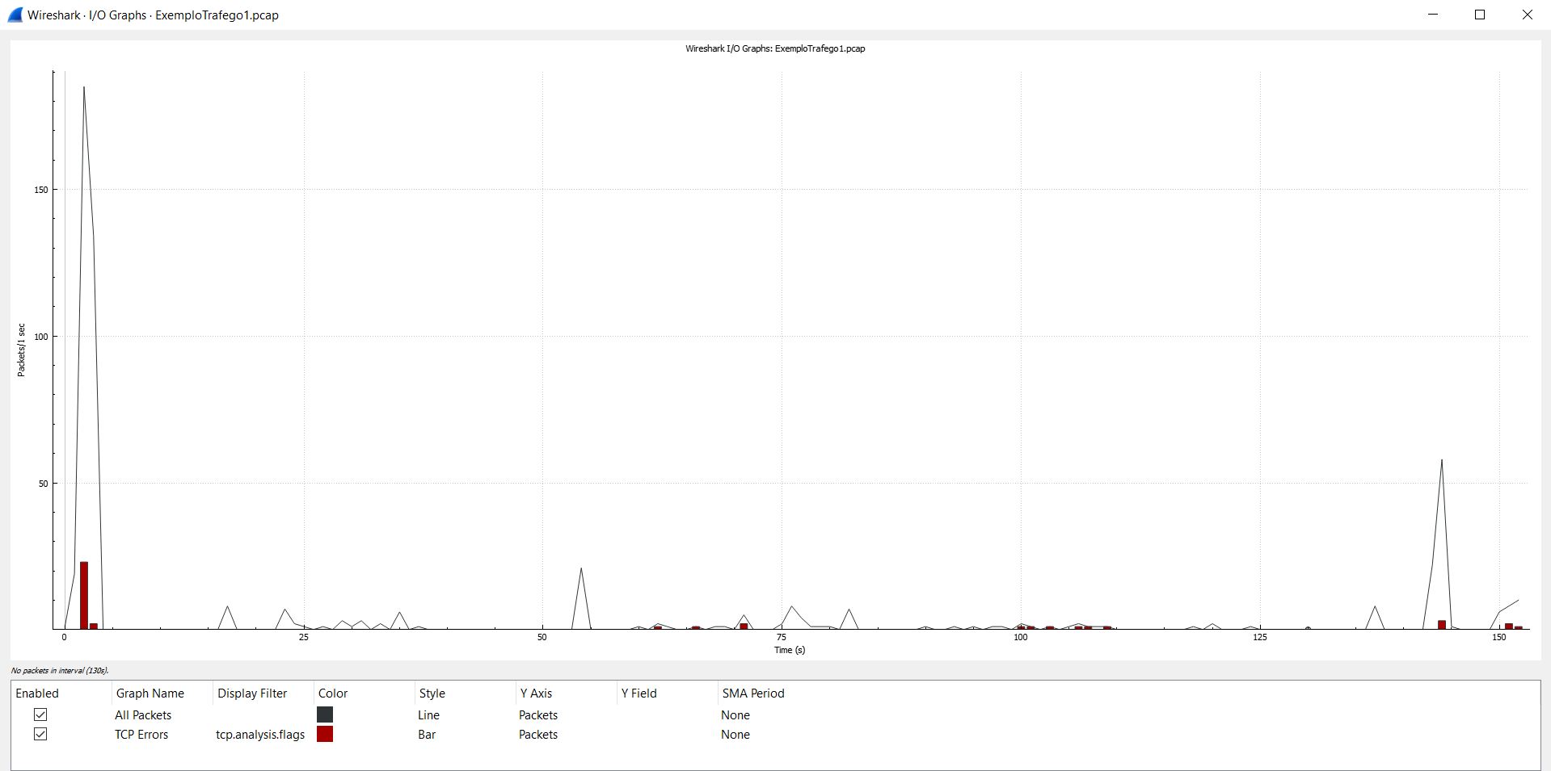
Figura 1 - I/O Graphs from Wireshark.
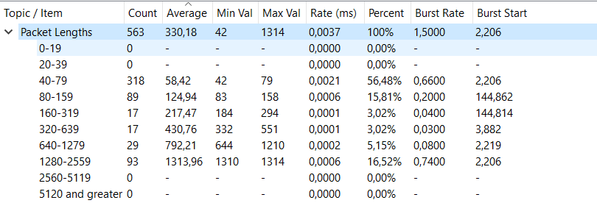
Figura 2 – Packets information with count, length, rate and categorization.
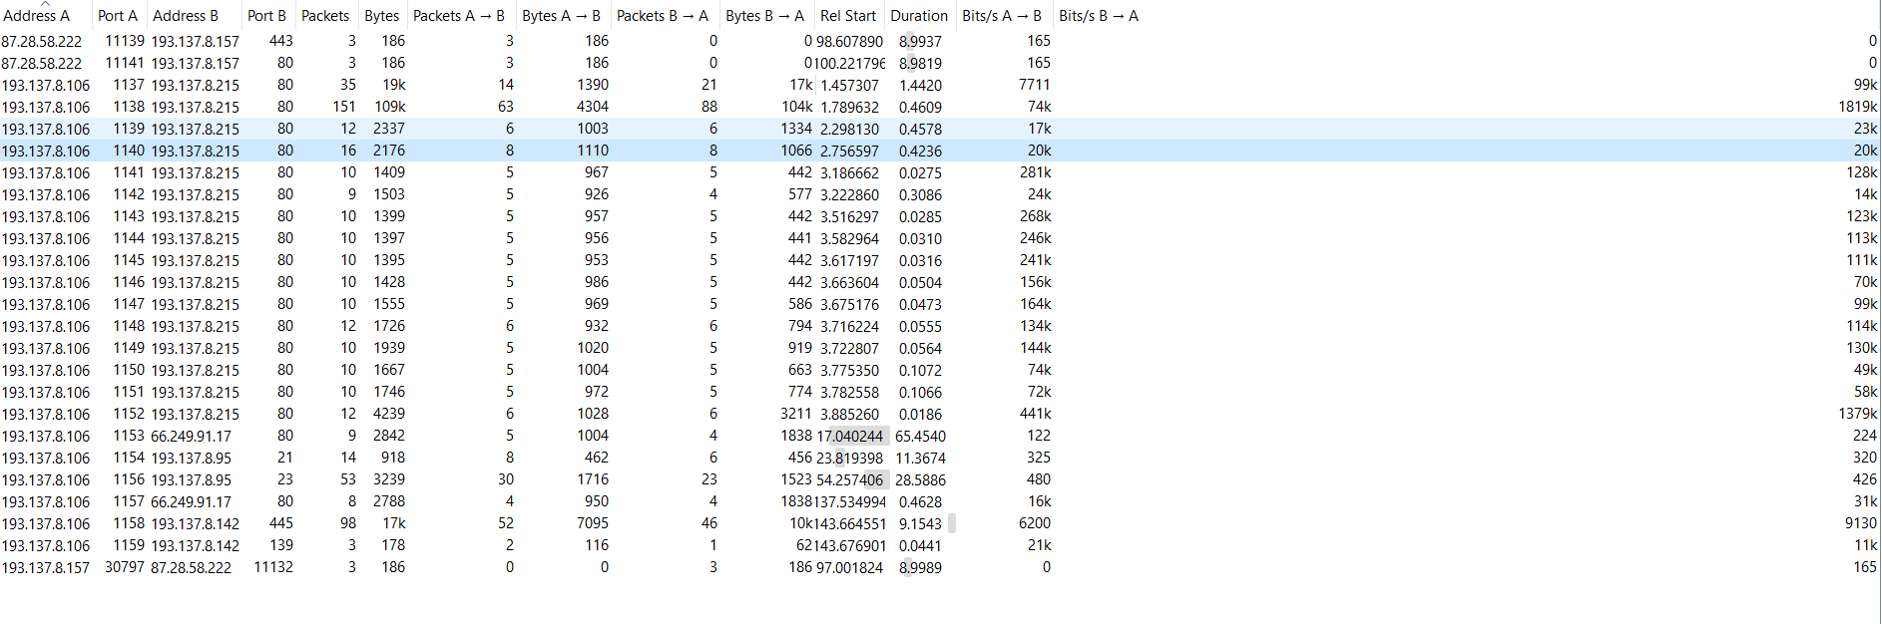
Figura 3 - Wireshark conversations: information on packets size, source/destination (IP and ports), packet speed and duration of connection.
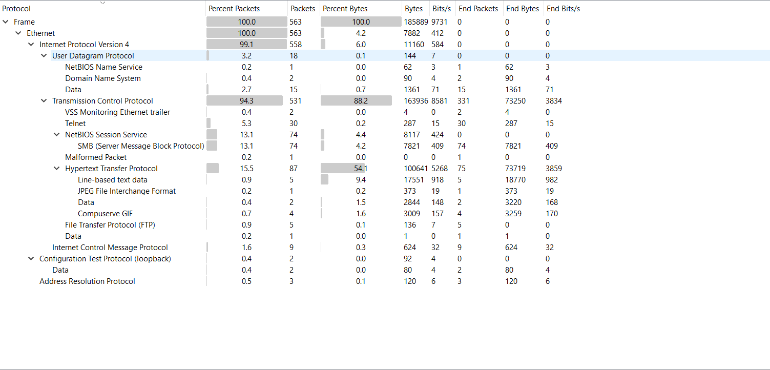
Figura 4 - Wireshark Protocol Hierarchy

De acordo com a figura 1, é possível verificar que a maior velocidade de pacotes por segundo trocados ocorreu entre os 0 e os 5 segundos, bem como uma velocidade considerável por volta dos 145 segundos. Esta informação é complementada pela figura 2, visto que os tempos onde se deu maior velocidade na troca de pacotes (burst start) com diferentes tamanhos se sucederam aos 2.2 e aos 144.8 segundos.
A análise da figura 1 permite identificar que a maior parte dos erros de comunicação TCP ocorreram no início, sendo que maioritariamente eram Duplo Acknowledge, normalmente associado a pacotes transmitidos por ordem incorreta.
A figura 2 permite averiguar que a maior parte dos pacotes trocados compreendiam os 40 e 79 bytes de tamanho (56.48%). Os tamanhos 80 a 159 e 1280 a 2559 bytes foram os segundo e terceiro, respetivamente, mais populares, com aproximadamente 16% cada.
No que toca à figura 3, é possível observar entre quais endereços é que houve maior tráfego. Aqui é possível ver que a maior troca de bytes foi entre o utilizador e o endereço do moodle (moodle.dsi.uminho.pt), e entre o utilizador e um servidor presente na rede local através do protocolo SMB. A porta mais comum foi a porta 80, que normalmente está associada ao HTTP (Hypertext Transfer Protocol).
Na figura 4 observa-se que o protocolo mais utilizado é o protocolo IPv4 (99.1% de utilização entre todos os protocolos), sendo que o subprotocolo mais utilizado é o TCP (94.3% do protocolo IPv4). Para além desta informação é possível retirar que a maior taxa de dados transmitida é através de HTTP (54.1%).
No protocolo TCP, os headers têm tamanho mínimo de 20 bytes, disponibilizando 40 bytes extra para informação adicional. Sendo que a maior taxa de dados transmitida foi através do HTTP, é razoável manifestar que a maior percentagem de ficheiros expedidos tenha rondado os 40-79 bytes, como visto anteriormente na figura 2.

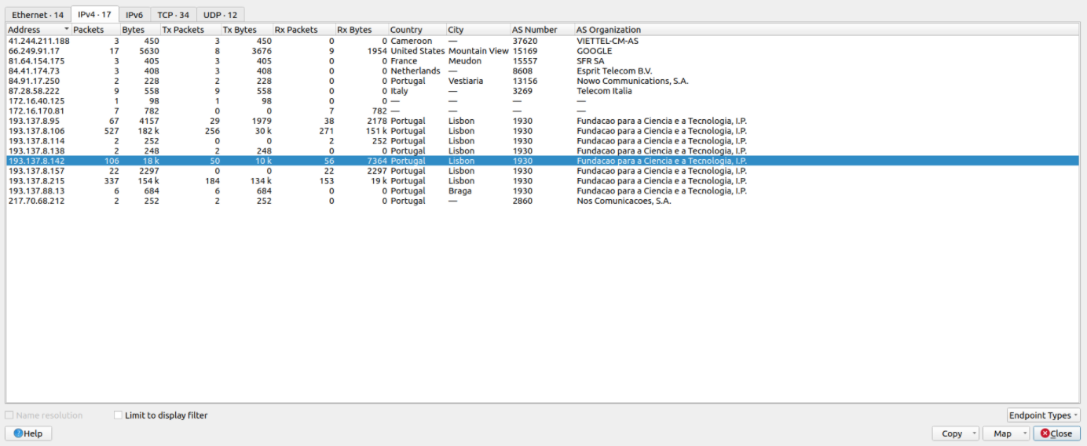
Figura 5 - Wireshark IPv4 connections
Através da análise da figura 5, verifica-se que no endereço de rede do utilizador, cujo servidor é a Fundação para a Ciência e Tecnologia, foi onde se obteve maior troca de informação. É possível concluir também que o utilizador, que tem como endereço IP 193.137.8.106, recebeu no total, informação no valor de 151 KBytes e transmitiu apenas 30 KBytes.
De forma complementar, consegue-se captar ainda que existem várias localizações externas que o utilizador comunicou. Paralelamente à análise feita na tabela do exercício 3, sabendo que a maior destas ligações é feita utilizando o protocolo UDP na camada de transporte, é possível inferir que existe uma forte probabilidade que a conexão do utilizador com a aplicação seja feita a partir de uma VPN, uma vez que estes sistemas VPN usam UDP , realizando verificações de erro ao nível de aplicação, implementando conexões seguras.

